Chamaecyparis Lawsoniana "Erecta Viridis"

Özellikleri

Uzun, dik, doğru büyüyen dallarıyla parlayan yeşil yapraklarıyla ismine çok uygun olan bu ibreli türün karakteristik özelliğidir. Bu bitki kardan çok ürker ki kar ağırlığı dik büyüyen dallarını büker, dal düzenini bozar, konik büyümesini engeller. Bunlarda dallarını kaybetmesini hızlandırır. Yaşlanınca alt kısmı iyice genişler. Mezarlıklarda bulunmaktadır. 100 senelik olduğu tahmin edilmektedir.

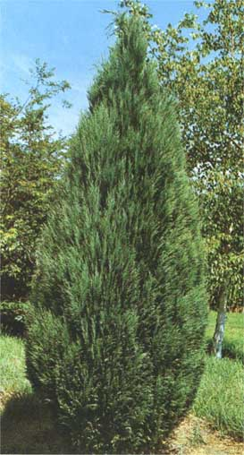

Yapraklı Ağaclar | YAPRAK  RENGİ | ÇİÇEK  RENGİ | MEYVE  (TOHUM)  RENGİ | SONBAHARDA  YAPRAK  RENGİ | çiçek açma dönemi | boy(max mt.) | çit için | bodur için | grup için | Davranış |  |  | Gelişme |  |  | Toprak |  | Işık İhtiyacı |  |  | İklim |  | Bölge |  |  |  | not
 |  |  |  |  |  |  |  |  |  | yayılıcı | dağınık | piramit form | yavaş | orta | hızlı | taze / havalanmış | kuru | güneş | gölge | yarı gölge | soğuk | ılıman | kıyı şeridi | alçak rakım | yüksek rakım | ova | not
Chamaecyparis Lawsoniana "Erecta Viridis" | Yeşil | - | - | - | - | 10 | - | - | - | - | - | - | - | - | - | - | - | - | - | - | - | - | - | - | - | - | -

